

高爾夫》高爾夫外交，讓領袖攜手迎接曙光
羅開Golf 頻道2020年5月4日 下午8:49
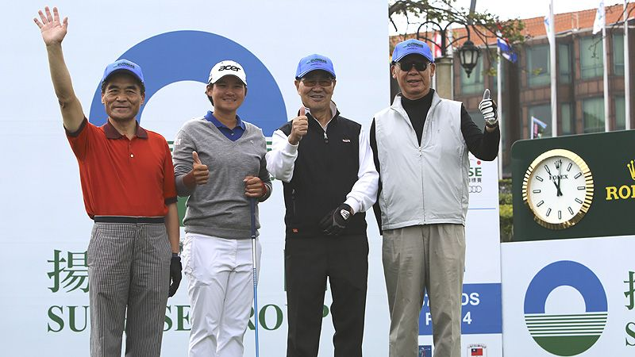
【羅開新聞中心葉怡君桃園採訪報導】有許多世界各國的領袖以及外交官員，都熱愛打高爾夫球，國際上的「高爾夫外交」更是時有所聞。像美國總統川普與日本首相安倍晉三，就多次一起打小白球，也讓原本嚴肅的領袖會面，多了一些陽光，也多了更多談判空間與時間。
前外交部部長錢復表示，過去擔任駐美大使時，因為「雙鷹球王」陳志忠在美國正紅，因此多次憑與陳志忠球敘的名義，獲得不少重要國會議員允諾，促成球敘加餐敘，間接促進國際邦誼，製造台灣與美國政府溝通的機會。
位在桃園的揚昇高爾夫鄉村俱樂部，擁有國際錦標賽球場與頂級會館，接待國際貴賓的經驗豐富，包括接待過哥斯大黎加總統白契哥伉儷、瓜地馬拉共和國總統貝爾傑、馬紹爾總統諾特、索羅門總統西庫瓦，以及美國前副總統奎爾、新加坡總理李光耀等國際貴賓。
揚昇集團董事長許典雅說：「當初我在興建揚昇球場時，就希望蓋一座世界級的頂級高爾夫球場，包括聯外道路寬闊，以及建造具國際水準的會館等，因為我知道高爾夫球場是代表國家的形象，也是一個國家經濟力的象徵！」
許典雅進一步表示：「擔任過監察院院長以及外交部部長的錢復，曾經帶了美國軍售委員會的理事主席來我們揚昇球場，理事主席告訴我說，這座球場是你們國家的無形資產，要好好保護它。時任副總統蕭萬長，帶當時新加坡的總理李光耀，到揚昇球場打球及住宿，要離開的時候，還跟蕭副總統說，以後他到台灣來，不住在台北，要住在揚昇球場，由此可見高爾夫對國家的外交與形象有多麼重要！」
揚昇高爾夫鄉村俱樂部總經理黃美蘭說：「國際政治貴賓一般的官方行程，都是比較制式的拜訪行程，而到了揚昇球場，會有一種世外桃源的感覺，也可以讓貴賓稍微放慢腳步，看看我們台灣還有這麼棒、設施如此完善的休閒娛樂場地，且符合國際水準。許多我們接待過的國際貴賓返國後，紛紛寫感謝函來給我們，能為台灣在國際上的形象加分，我們覺得很榮幸。」
中華民國高爾夫球場事業協進會有四十二家會員球場 ，其中有多家球場都有接辦國際高爾夫賽事的經驗，提升台灣的國際能見度，而其中最經典的，莫過於2011年到2013年揚昇集團冠名贊助的揚昇LPGA台灣錦標賽，這是台灣史上第一次，將世界女子高爾夫巡迴賽最高殿堂LPGA比賽，引進台灣，首屆比賽四天下來吸引將近七萬人次進場觀賽，寫下歷史，並透過海外電視轉播，成功打響台灣知名度，小白球，透過各種不同的方式，為外交加分。

